POLITIQUE DE COMMUNICATION

1. LES FONDEMENTS DE LA COMMUNICATION COMMERCIALE
2. COMMENT FONCTIONNE UNE COMMUNICATION

Le modèle de Shannon et Weaver :

Les enrichi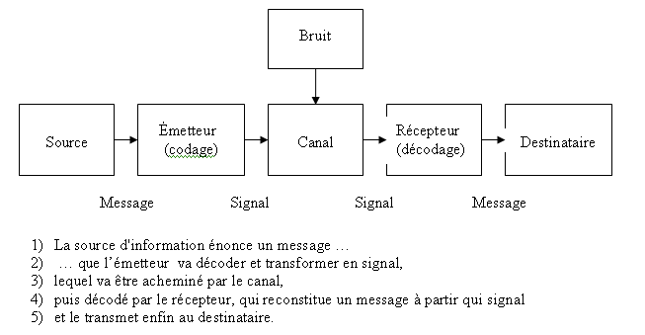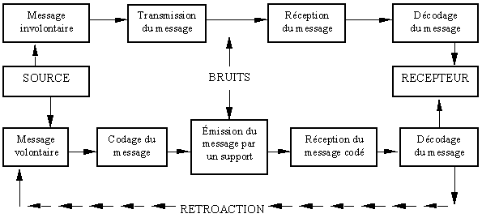ssement proposés :

L’effet feedback de Wiener: le récepteur fait un retour à l’émetteur

La nature des canaux de distribution

L’apport de l’école de Palo Alto

1. COMMENT LA COMMUNICATION AGIT SUR LE COMPORTEMENT DES INDIVIDUS ?

L’approche « behavioriste » : stimulus - réponse

L’approche « hiérarchie des effets »

CONGNITIF

AFFECTIF

CONATIF

1. LES COMPOSANTES D’UN MIX DE COMMUNICATION
2. LA PUBLICITE

C’est un processus de communication orienté car elle va ciblé un type de consommateur particulier et elle est préparée, émanant d’une organisation et destiné à informer une cible de l’existence d’une offre (un fait).

Quelques précisions :

✽ la publicité, l’information et la propagande

✽ la publicité, la science et l’art : ce n’est pas une science exact, on y réfléchi et elle évolue

✽ la publicité et le hors média

✽ la publicité, les supports et les médias

|  |  |
| --- | --- |
| MEDIA | DÉPENSES (MILLIARDS) |
| TELEVISION | 3,853 |
| PRESSE | 2,620 |
| INTERNET | 1,897 |
| AFFICHAGE | 1,326 |
| RADIO | 0,859 |
| CINEMA | 0,125 |

1. PRINCIPAUX MOYENS DE COMMUNICATION « HORS-MÉDIAS »
   * 1. La promotion des ventes

Essais gratuits

Réductions temporaires de prix

Cadeaux

Concours, jeux et loteries

* + 1. Les relations publiques

Réceptions, visites d’entreprises

Salons, foires et expositions

Lobbying

Service consommateur

* + 1. Le parrainage

Sponsoring

Mécénat

* + 1. Le marketing direct

Mailing

Phoning

|  |  |
| --- | --- |
| TYPE | DEPENSES MILLIARDS |
| MARKETING DIRECT | 8,192 |
| PROMOTION DES VENTES | 5,292 |
| RELATIONS PUBLIQUES | 3,357 |
| PARRAINAGE | 1,124 |

1. L’ELABORATION D’UNE CAMPAGNE PUBLICITAIRE
2. REFLEXIONS MARKETING PREALABLE

1 Objectif marketing

2 stratégie marketing

3 marketing mix

Communication : objectifs de communication, cibles

1. ETAPES DE LA CREATION
   * 1. Choix du partenaire de création

L’organisation d’une compétition (« spéculative »)

1. Détermination des agences admises (« short list »)

2. Réception d’un « brief »

3. Proposition de campagne

4. Chois de l’agence de publicité

* + 1. Conception du message publicitaire

C’est souvent une succession de dessin, de plan pour imaginer la campagne. C’est un story board.

* + 1. Production du message publicitaire

La production coûte plus ou moins cher, en fonction de ce qui est choisit. L’achat d’espace publicitaire, la production d’un film publicitaire. (Le média planning)

1. LES STRATEGIES DE CREATION PUBLICITAIRE
2. LA COPY STRATEGY

C’est un cahier des charges conçut par l’agence de pub qui doit être validé par l’annonceur afin de guider les designers dans leur création de la campagne.

Rubriques fondamentales : la promesse, la preuve qui va crédibilisé la promesse, le bénéfice du consommateur, c’est ce qui apporte au consommateur, le ton: il peut être humouristique, scientifique

Remarques complémentaires : c’est pertinent si il y a vraiment quelque chose à promettre. La copy stratégie est performante si elle est maintenu sur le long terme. Si la promesse n’est plus intéressante à cause de la concurrence et de l’innovation, il faut revoir cette promesse.

1. LE PLAN DE TRAVAIL CREATIF (PTC)

C’est également un cahier des charges établit par l’agence de pub pour aider ses créatifs dans la production de la campagne. Il reprends les éléments du brief et de la copy stratégie dans le but de dire que l’agence travaille avec une autre méthode.

Fait principal

Problème à résoudre

Objectif de la publicité

Concurrents

Stratégie créative

Instructions et contraintes

1. LA STAR STRATEGIE

C’est une agence de pub (Havas Jacques Séguéla) qui oriente le travail des créatifs afin de vendre la marque.

physique :

caractère : de la marque

style : dynamique, …

C’est une manière plutôt abstraite pour vendre la marque.

1. L’EFFICACITE PUBLICITAIRE

EFFICACE = CAPTER L’ATTENTION + PERSUADER + LAISSER UNE TRACE DURABLE

1. CAPTER L’ATTENTION

Il faut impliquer la personne en dramatisant par exemple.

Il faut surprendre par un timing par exemple : un message volontairement ambiguë qui intriguet et ensuite le soir ou quelques jours après un autre message pour dévoiler le vrai message.

Il faut choquer mais de façon claire.

1. PERSUADER LE CONSOMMATEUR

L’approche rationnelle : la publicité comparative

L’approche émotionnelle : avec ce que l’on désire

1. LAISSER UNE TRACE DURABLE

Il faut répéter pour que le consommateur s’en souvienne.

A l’aide d’un slogan : MAAF : « la référence qualité prix » QUICK: « elle goût d’en faire plus » LOTO : « à qui le tour? »